2024年7月吉日

関係各位

日本感染管理ネットワーク北海道支部  
支部長　東后　真奈美

　道南ブロック　代表　　木村　繭

**「第10回 日本感染管理ネットワーク北海道支部　道南ブロック研修会」**

**併設展示出品に関するご案内**

拝啓　時下ますますご清祥の段、お喜び申し上げます。

2010年に発足いたしました日本感染管理ネットワーク北海道支部は、皆様にご愛顧を賜り14年目を迎えることができましたこと、心より感謝申し上げます。

今年度、道南地区（函館）におきまして、第10回目を記念したブロック研修会を開催する運びとなりました。つきましては、ご多用中誠に恐縮ではございますが、研修会場にて関連医科器具及び感染対策用品の展示ブースを設け、参加者の便宜に供したいと存じますので、下記要項にてご協力頂ければ幸甚に存じます。

なお、会場の関係でお申し込み順20社とさせていただきます旨、ご了承ください。

敬具

記

日時：2024年11月2日（土）　11時50分～16時（11時00分開場）

場所：函館市民会館　管理棟3階　小ホール、展示室　  
　　　　　　　　　　　https://www.zaidan-hakodate.com/kaikan/gaiyou.html

住所：〒042-0932　北海道函館市湯川町1-32-1

電話：0138-57-3111

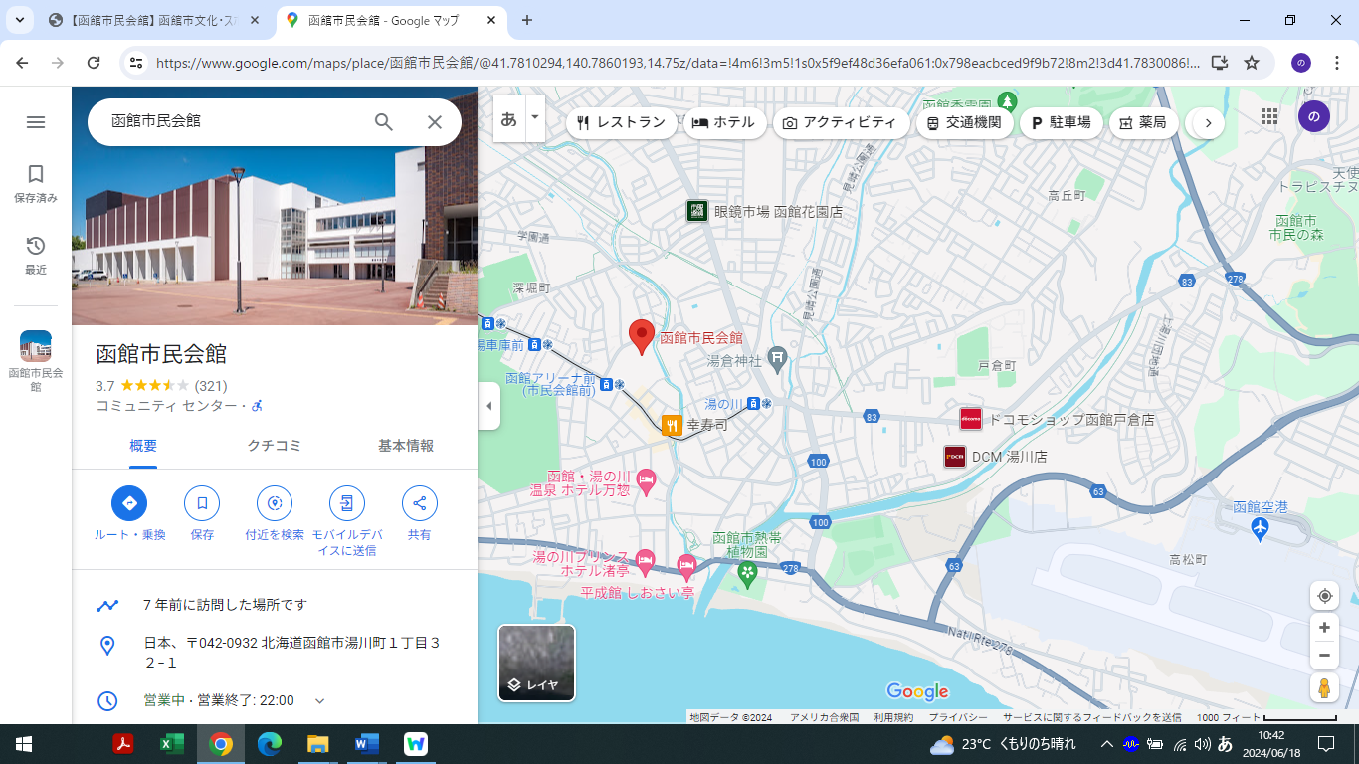

* 函館駅から～市電で約40分「函館アリーナ前（市民会館前）」下車徒歩3分、タクシーで約20分
* 函館空港から～バスで約20分「市民会館・函館アリーナ前」下車徒歩3分、タクシーで約10分

【研修会の概要】

テーマ： 第10回記念　道南ブロック研修会

『すぐそこにある災害　 ～生きる術をここ道南から考える～　』

＜要旨＞

2010年にICNJ北海道支部発足の翌年から道南ブロック研修会を立ち上げ開催してきた。この間、日本国内では数々の自然災害（東日本大震災、熊本地震、能登半島地震、集中豪雨等）や発災後に問題となる感染症に見舞われた。更に2019年末に発生したCOVID-19はパンデミックとなり、今もなお社会経済や感染対策上、大きな影響を及ぼしている。本会も2019年以降、中止を余儀なくされてきたが、ポストコロナを迎えた現在、満を持して再開する。通算10回目となる本会は、新たな感染症や災害を見据えての対応準備を平時から地域全体で考える機会とし、職種を超えた連携体制へ繋がるよう役立てていく。

参 加 者：道南2次医療圏（北渡島檜山、南渡島）に勤務する医療従事者等、ICNJ

北海道支部会員であるCNIC計170名前後の参加を予定しています。

申 込 方 法：別紙案内のURLまたはQRコードより必要事項を記載し申し込みください。

展 示 料：30,000円（税込）

搬　　 入：2024年11月1日（金）17時30分～21時00分

　　　　　　　　2024年11月2日（土）9時00分～11時00分

* 展示場所は、申し込み順にて決定させていただきます。
* 併設の駐車場は2時間無料ですが、以降は30分毎に100円かかります。  
  駐車券を会場までお持ちください。

搬　　 出：2024年11月2日（土）　16時00分～21時00分

申 込 締 切：2024年11月1日（金）

* 先着20社のお申し込みが確定次第、受付を終了させていただきます。

展 示 料 振 込：お申し込み後、振込方法を別途お知らせ致します。

入 金 期 限：2024年11月29日（金）

備　　 考：90 × 180㎝のテーブルを２台使用可能です。

　　　 テーブルクロスは各社にてご準備下さい。

申込み先：日本感染管理ネットワーク北海道支部

道南ブロック研修会　企業展示問い合わせ担当

社会福祉法人　函館厚生院　函館中央病院　加藤 由美子

電話：0138-52-1231

以上